最美食会员预定系统

软件构架文档

版本 0.2

修订历史记录

|  |  |  |  |
| --- | --- | --- | --- |
| **日期** | **版本** | **说明** | **作者** |
| 16/11/2015 | 0.1 | 软件构架文档的框架、用例图等、部署视图。逻辑视图、实施视图和数据视图待添加。 | 夏亦谦 |
| 25/11/2015 | 0.2 | 完善软件构架文档 | 夏亦谦 |
|  |  |  |  |
|  |  |  |  |

目录

1. 简介 5

1.1 目的 5

1.2 范围 5

1.3 定义、首字母缩写词和缩略语 5

1.4 概述 5

2. 构架表示方式 5

3. 构架目标和约束 6

3.1 易用性 6

3.1.1 食客 6

3.1.2 餐厅工作人员 6

3.1.3 运行管理系统管理人员 6

3.2 可靠性 6

3.2.1 平均故障间隔时间 6

3.2.2 可用时间百分比 6

3.2.3 平均修复时间 6

3.3 性能 6

3.3.1 对事务的响应时间 6

3.4 可支持性 6

3.5 设计约束 6

3.5.1 软件语言 6

4. 用例视图 7

4.1 面向食客的微信公众号 7

4.1.1 注册与登录 7

4.1.2 查看会员信息 7

4.1.3 餐厅搜索与推荐 7

4.2 商户信息管理子系统 8

4.2.1 餐厅信息维护 8

4.2.2 统计信息汇总 8

4.2.3 管理历史预定信息 8

4.2.4 实时处理预定信息 8

4.3 最美食系统运营管理子系统 9

4.3.1 用户信息管理 9

4.3.2 集群运行状态管理 9

5. 逻辑视图 9

5.1 概述 10

5.1.1 最美食会员预定子系统 10

5.1.2 最美食商户信息管理子系统 11

5.1.3 最美食系统运营管理子系统 11

6. 进程视图 12

7. 部署视图 13

8. 实施视图 13

9. 数据视图 15

10. 大小和性能 16

11. 质量 16

**软件构架文档**

# 简介

## 目的

本文档将从构架方面对系统进行综合概述，其中会使用多种不同的构架视图来描述系统的各个方面。为系统的整体实现提供指导和依据。

## 范围

本文档适用于软件工程课程第二组、IST实验室的四名学生开发的“最美食会员定系统”，将影响和指导下一迭代中该系统的开发过程。

## 定义、首字母缩写词和缩略语

|  |  |
| --- | --- |
| 定义及缩略语 | 含义 |
| 最美食 | 本项目的美食内容来源网站<http://zui.ms> |
| 最美食会员预定系统 | 基于微信服务号（微信号：zui_ms_ka）的高端餐饮预定入口 |
| MVC | Model，View和Control分离的三层架构 |
| B/S | 浏览器/服务器模式 |
| 最美食商户信息管理子系统 | 基于PC的Web网站，用于给餐厅（商户）进行信息维护管理 |
| 最美食系统运营管理子系统 | 基于PC的Web网站，用于给后台管理运维人员进行用户管理以及容器集群管理信息维护管理 |

## 概述

本文档将明确充电桩智能使用系统的构架表示方式、构架的目标和约束、性能和质量等，并通过以下一系列视图来表示最美食会员预定系统的软件构架：用例视图、逻辑视图、进程视图、部署视图和实施视图。

# 构架表示方式

本文档将通过以下一系列视图来表示最美食会员预定系统的软件构架：用例视图、逻辑视图、进程视图、部署视图、实施视图和数据视图。这些视图都是通过PowerDes-igner工具建立的UML模型。

# 构架目标和约束

## 易用性

### 食客

普通用户无需接受培训即可方便地使用本系统预约订餐。

### 餐厅工作人员

餐厅工作人员使用商户信息管理子系统来接受食客的预定，此流程的培训时间不超过0.5h。

### 运行管理系统管理人员

运营管理人员可以在交互性高的最美食运营管理子系统上对用户和后台进行运维管理。

## 可靠性

### 平均故障间隔时间

系统的平均故障间隔时间应大于7*24h。

### 可用时间百分比

系统的可用时间百分比应大于99.9%。

### 平均修复时间

系统的平均修复时间应小于0.1h。

## 性能

### 对事务的响应时间

对事务的平均响应时间不超过1s，最长响应时间不超过5s。

## 可支持性

基于食客的微信公众号能够支持各个主流手机操作系统（iOS，Android，WP）通过微信内置浏览器进行访问;

商户信息管理子系统以及最美食系统运营管理子系统能够支持各个PC操作系统（OS X，Window7+）通过Chrome浏览器进行访问；

## 设计约束

### 软件语言

本系统后台服务端采用Spring Framework（Java语言），MySQL数据库，前端采用AngularJS作为框架（JavaScript+Html+CSS）；

# 用例视图

## 面向食客的微信公众号



Figure ‑面向食客的微信公众号子系统用例图

### 注册与登录

用户在最美食会员预定系统里进行会员的注册，注册后可以登录。注册的方式有两种，一种是用户主动注册，另一种是邀请注册。

### 查看会员信息

用户登录到最美食会员预定系统中后，可以查看会员信息，包括属于哪一级别的会员、享受何等优惠、会员期限等等。同时也可以进行会员的购买与升级。

### 餐厅搜索与推荐

用户登录到最美食会员预定系统中后，后台对用户提供餐厅推荐与搜索功能。如果用户选中了一个餐厅，即可一键预定该餐厅。

## 商户信息管理子系统



Figure ‑ 面向商户的信息管理子系统

### 餐厅信息维护

每个餐厅在PC端登陆到最美食商户管理子系统的主页，主页里面有餐厅的菜品介绍，餐厅介绍等。餐厅工作人员可以编辑餐厅信息。

### 统计信息汇总

后台服务端会记录每个餐厅的被消费次数，餐厅工作人员可以在最美食商户管理子系统中看到餐厅的相关统计信息，如每个月有多少人是以最美食会员的身份来消费的等等。

### 管理历史预定信息

餐厅工作人员可以对历史预定信息进行编辑

### 实时处理预定信息

当有用户预定餐厅后，后台会将消息推送给相应的餐厅网页（并发出语音提示），餐厅工作人员可以一键接受预定。

## 最美食系统运营管理子系统



Figure ‑ 最美食系统运营管理子系统

### 用户信息管理

系统管理员可以登录到本子系统，可对用户进行增删查改。

### 集群运行状态管理

系统管理员可以对每个集群的容器的运行状况（CPU/Memory/IO）进行监控，并对容器进行管理。

# 逻辑视图

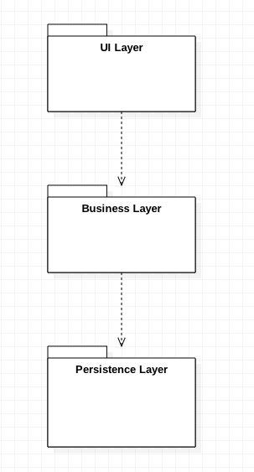

Figure 5‑1架构的逻辑视图

## 概述

本项目采用了MVC的架构风格，分为三层：表示层、业务逻辑层、数据持久层。表示层（UI层）采用Angular MVC为用户提供接口以及与业务层交互，业务层使用了Spring MVC管理控制器，维护业务相关的类，以及数据持久层的操作；数据持久层通过使用 Hibernate对数据进行持久化管理。

### **最美食会员预定子系统**

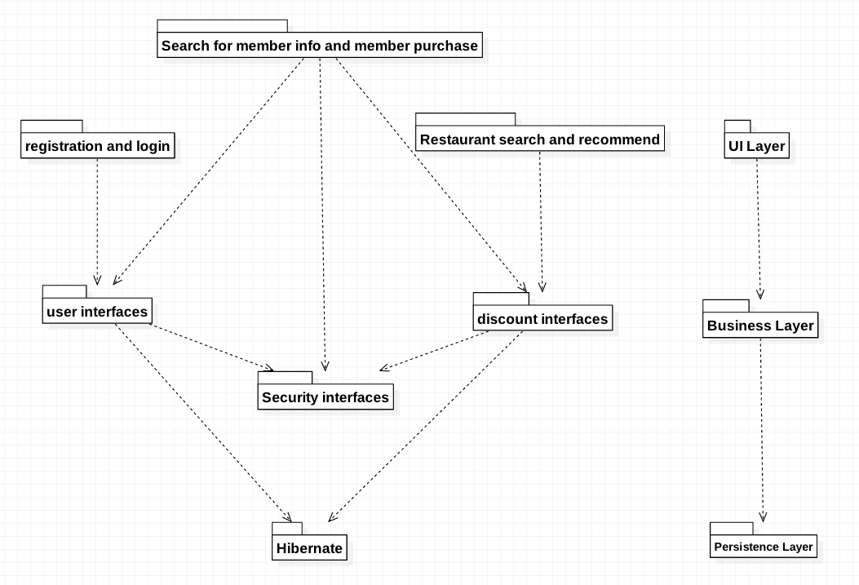

Figure ‑ 最美食会员预定系统子逻辑视图

在该子系统中，UI layer和Business layer之间通过rest api请求（数据格式为json）来传送数据，前端使用AngularJS展示页面，业务代码与前端代码解耦合，使得如果修改了后台的代码，前端的修改比较少。这样可以加快开发进度。

### **最美食商户信息管理子系统**

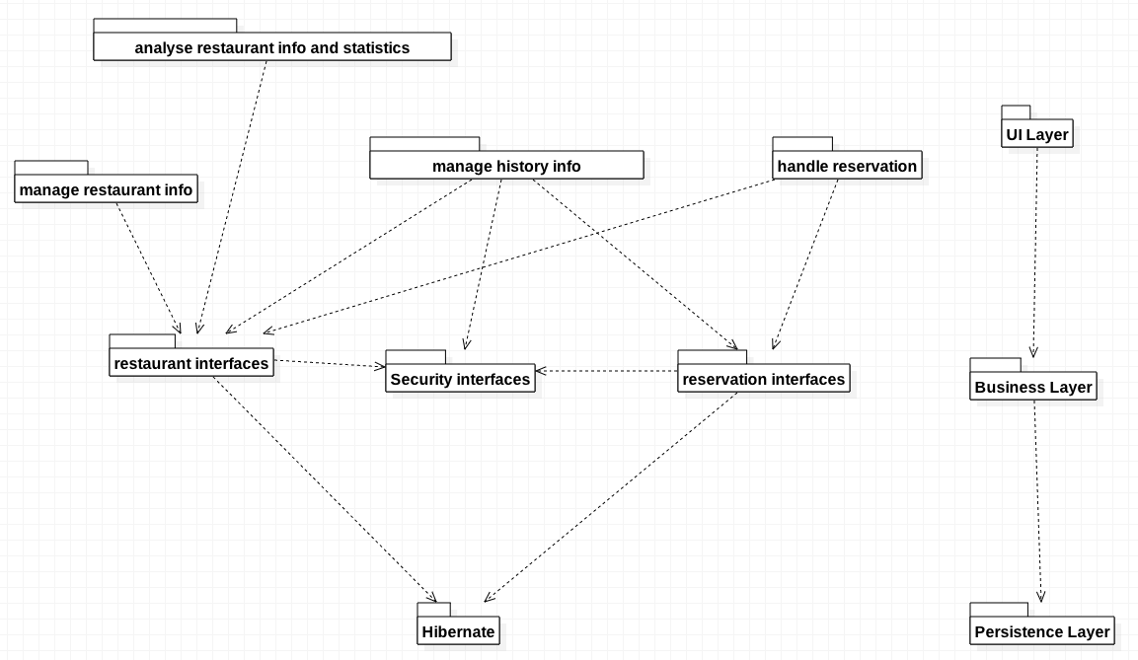

Figure ‑ 最美食商户信息管理子系统逻辑图

该子系统中，同样采用Angular+Spring Framework+MySQl的技术，以实现餐厅工作人员对餐厅信息的处理、对历史数据的统计、对订单的处理等。

### **最美食系统运营管理子系统**

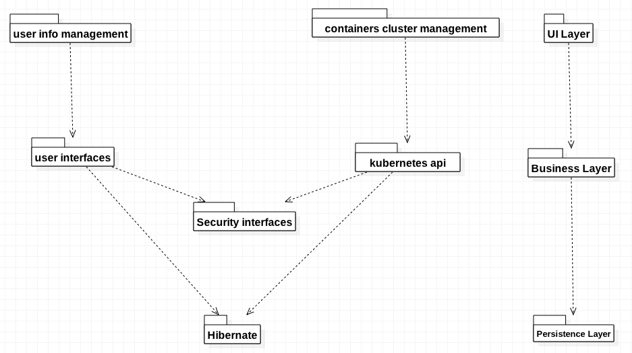

Figure ‑ 最美食系统运营管理子系统逻辑图

# 进程视图

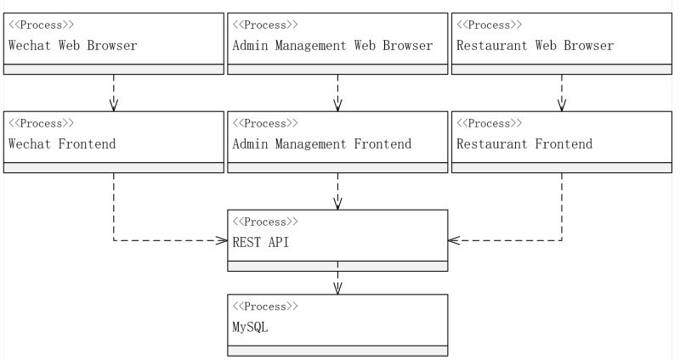

Figure 6‑1进程视图

由上图可知，当请求产生时，请求被发送给请求处理进程、处理后发送给server进行业务处理，业务逻辑控制进程将业务进行分发，由不同的server或同一server上的不同进程进行处理，并对数据库进行相应地读写。

# 部署视图

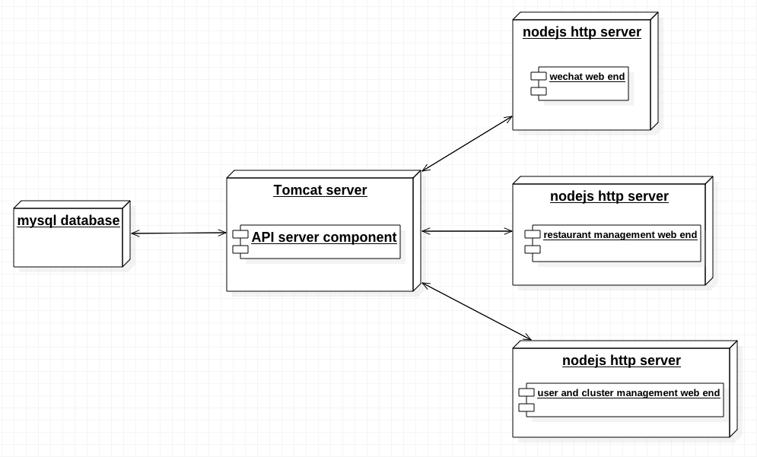

Figure 7‑1部署视图

由上图可以看出，最美食的整个系统采用了REST API使得前后端解耦，用户通过手机或电脑上的浏览器进行访问，通过Http服务器通讯，得到应用服务器上的响应，并最终对Mysql数据服务器进行读写访问。

# 实施视图

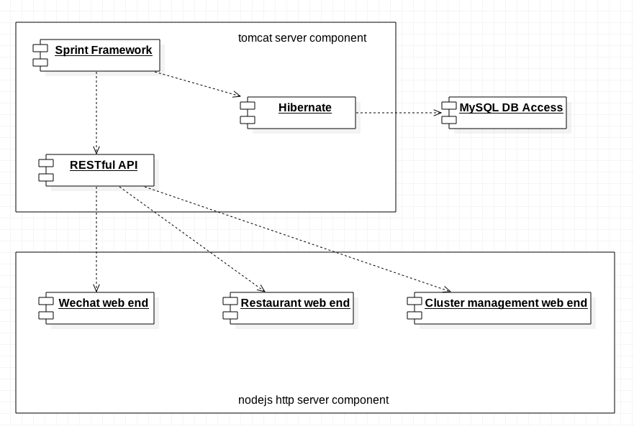

Figure 8‑1实施视图

我们的项目系统由应用服务器,Nodejs服务器和前端Web网页端构成。其中,应用服务器使用Spring Framework，通过 Tomcat 部署，为了减少开发的工作量和难度，使用Hibernate 帮助我们自动完成持久层的业务逻辑处理。使用Spring将业务封装成 Restful 风格的 Web 服务。前端通过 Web(Html5 + CSS3 + AngularJS)来调用接口的服务来展示数据给用户和处理用户的请求。

# 数据视图

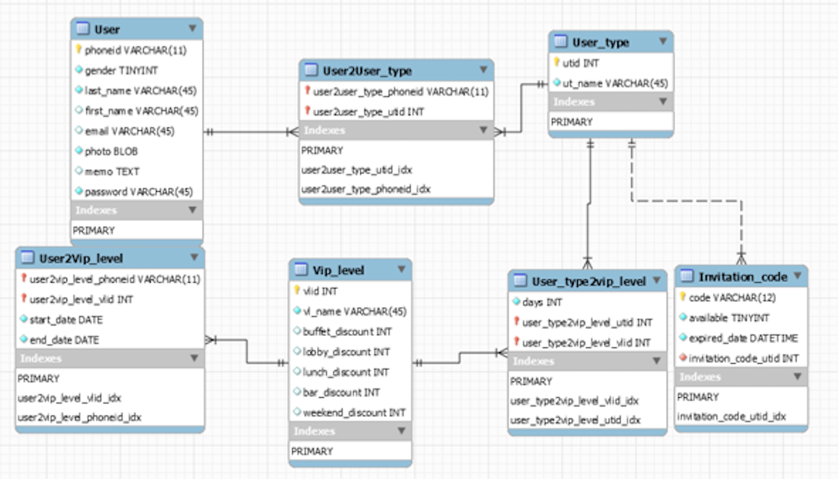

Figure ‑ 用户相关的ER图

关于用户的数据库，包括了用户（User）、用户等级（User2Vip_level）、用户关系（User2User_type）、用户来源（User_type）、用户类型对应的用户等级（User_type2vip_level）、邀请码(Invitation_code)七张表。

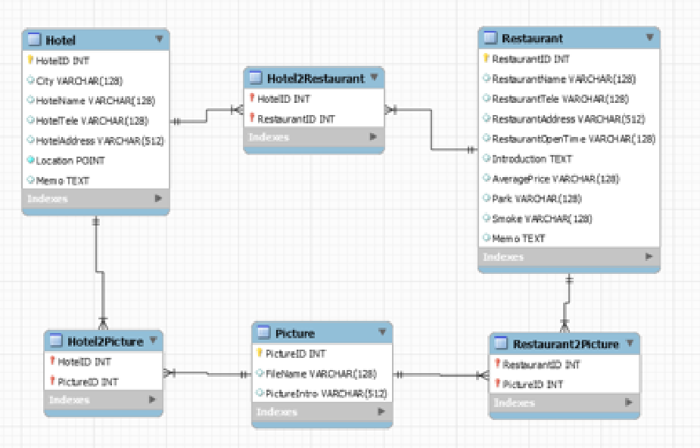

Figure ‑ 餐厅相关ER图

关于餐厅的数据库，包括了酒店（Hotel）、酒店图片数据（Hotel2Picture）、图片（Picture）、餐厅图片（Restaurant2Picture）、Restaurant（餐厅）六张表。

# 大小和性能

* 对事务的平均响应时间不超过2s，最长响应时间不超过10s
* 系统的可用时间百分比应大于99%
* 系统的平均修复时间应小于2h

# 质量

* 系统PC端支持各个主流操作系统（至少包括Windows，Mac OS）通过Chrome浏览器进行访问；
* 微信端支持各个手机操作系统的适配；
* 开发语言为Java，Javascript、CSS和HTML。